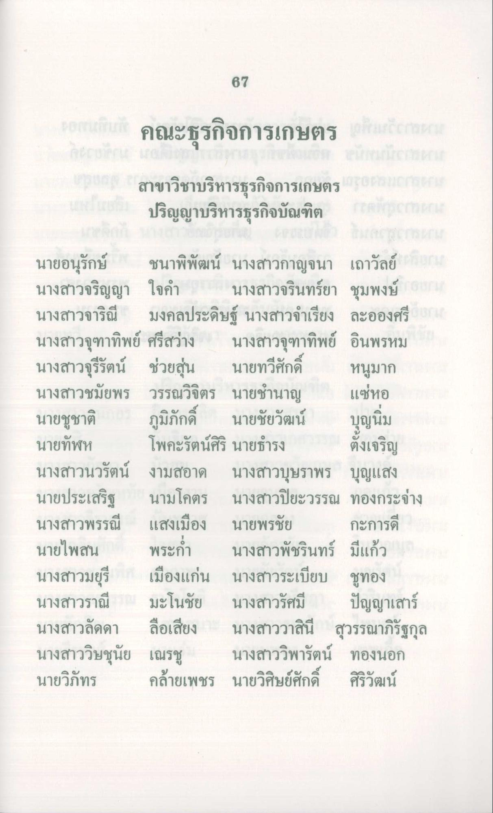
87
ตกแต่ที่แคณะธุรกิจการเกษตร
แต่ถกรดก
สาขาวิชาบริหารธุรกิจการเกษตร ปริญญาบริหารธุรกิจบัณฑิต
บุญนิม
นายอนุรักษ์ ชนาพิพัฒน์ นางสาวกาญจนา เถาวัลย์ IT นางสาวจริญญา ใจคํา นางสาวจรินทร์ยา ชุมพงษ์ นางสาวจาริณี มงคลประดิษฐ์ นางสาวจําเรียง ละอองศรี นางสาวจุฑาทิพย์ ศรีสว่าง นางสาวจุฑาทิพย์ อินพรหม นางสาวจุรีรัตน์ ช่วยสุน นายทวีศักดิ์ หนูมาก นางสาวชมัยพร วรรณวิจิตร นายชํานาญ แซ่หอ นายชูชาติ ภูมิภักดิ์ นายชัยวัฒน์ นายทัฬห โพคะรัตน์ศิริ นายธํารง ตั้งเจริญ นางสาวนวรัตน์ งามสอาด นางสาวบุษราพร บุญแสง นายประเสริฐ นามโคตร นางสาวปิยะวรรณ ทองกระจ่าง นางสาวพรรณี แสงเมือง นายพรชัย กะการดี นายไพสน พระกํา นางสาวพัชรินทร์ มีแก้ว นางสาวมยุรี เมืองแก่น นางสาวระเบียบ ชูทอง นางสาวราณี มะโนชัย นางสาวรัศมี ปัญญาเสาร์ นางสาวลัดดา ลือเสียง นางสาววาสินี สุวรรณาภิรัฐกุล นางสาววิษชุนัย เณรชู นางสาววิพารัตน์ ทองนอก นายวิภัทร คล้ายเพชร นายวิศิษย์ศักดิ์ ศิริวัฒน์

